
Definición de arquitectura

Revisiones
Versión | Fecha | Descripción | Responsable
1.0 | 30/09/2011 | Se inicia el documento. | FG-DG
1.5 | 30/10/2011 | Se modifica y extiende la Arquitectura Base | DG
2.0 | 05/11/2011 | Se modifica el diagrama de Arquitectura | DG-FG
2.4 | 12/11/2011 | Se modifica el diagrama de Arquitectura, agregando el módulo de mail, los protocolos y los puertos de Conexión. Se eliminó la visión no funcional. | DG-FG
2.5 | 14/11/2011 | Se modifica el diagrama de capas | DF
2.8 | 18/11/2011 | Se agrega el diagrama de despliegue | DF
3.0 | 21/11/2011 | Se especifica más detalladamente el diagrama de arquitectura | DF

Índice
Definición de arquitectura 1
Revisiones 2
Índice 3
Referencia 4
Alcance 4
Contexto 4
Visión estática 5
Diagrama de componentes 5
Descripción de la Vista Lógica 5
Descripción de los componentes 6
Objetivos y Restricciones de Arquitectura 6
Arquitectura de envío de alertas y avisos 8
Descripción de la tecnologia 8
Vista de Despliegue 9
Visión funcional 10
Descripción del comportamiento 10
Supervisión 11

Referencia

Este documento proporciona una vista general de la arquitectura del sistema, usando determinadas vistas de arquitectura para describir diferentes aspectos de <NiconaProyecto>. Se pretende capturar y transmitir las decisiones arquitecturales importantes que se han tomado en el desarrollo del proyecto.

Arquitectura existente: presenta los sistemas existentes en Nicona SRL, que convivirán e interactuarán con <NiconaProyecto>.
Glosario: define términos del negocio y de la organización útiles para la comprensión de este documento.

Alcance

El alcance de este documento será enfocado en varias vistas: vista abstracta de alto nivel, vista general de la arquitectura y vista de despliegue; todas ellas de la aplicación de <NiconaProyecto>.

Contexto


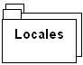
Sistema Administrativo

<NiconaProyecto> se alimentará de los datos generados por el sistema administrativo utilizado hasta la actualidad.
- Sistema administrativo: administración de pedidos.

<NiconaProyecto> será desplegado en los mismos equipos en donde se trabaja actualmente (ver Arquitectura Existente para más detalle). Las interfaces contra los sistemas estarán dadas por archivos generados por Nicona SRL y depositadas en un directorio accesible por <NiconaProyecto>.

Visión estática

Diagrama de componentes
Presentación

Negocio

Automatizacion

Acceso a datos

Datos

MySql (Tablas)

Automatizacion

Automatizacion

Data Files

Automatizacion

Automatizacion

Descripción de la Vista Lógica

Vemos claramente que, según lo descrito en este documento, la aplicación es muy cercana al patrón de arquitectura MVC (Modelo Vista – Controlador), combinado con el Framework Hibernate (ORM) para la configuración del acceso a datos. Esto debido al carácter web de la aplicación.

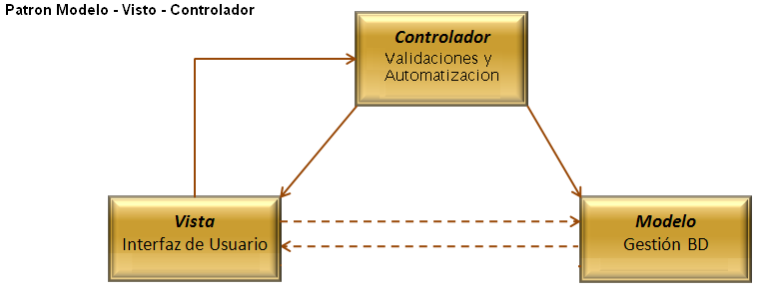

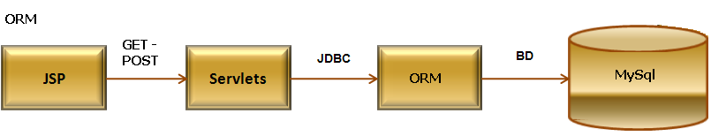

Descripción de los componentes

Presentación: de cara al usuario final del sistema de soporte para la toma de decisiones. Se accederá a través de un browser. Tecnologías a utilizar:
- HTML
- JQuery
- Ajax
- CSS

Negocio: se implementará en un servidor web con “Apache Tomcat 6.0”. Tecnologías a utilizar:
- Java (Tecnología J2EE) – JDK 6.0 (Java Development Kit)

- Modulo de Automatización (JOB - JavaMail): se implementara a través de un Job, el cual se encargara de los envíos de email de alertas y de las validaciones correspondientes de <NiconaProyecto>; dicho Job utilizado es un thread que se ejecuta cuando se levanta el servidor que contiene la aplicación. El servidor tiene un "Startup" en el cual se configura el servlet que se va a levantar, en ese servlet se encuentra especificado este thread, por lo tanto, al levantar el servidor, el servlet ejecuta el thread y lo deja corriendo, entonces cada cierta cantidad de tiempo se va a ejecutar el Job.

Acceso a datos:
- Hibernate (ORM)
- JDBC

Datos: Se implementan dos fuentes de datos diferentes: Tablas de MySql / Archivos Importados de Locales.
En el caso de MySql las tablas están implementadas de acuerdo al documento del <Modelo de Datos>

Objetivos y Restricciones de Arquitectura

La aplicación de <NiconaProyecto> se desarrollará en Java, JavaScript y HTML, como proyecto open source.

Gracias al uso de Java, se hace un gran uso de otros proyectos open source, lo que permite enfocarse en las funcionalidades primarias sin involucrarse en problemas de licencias, generando de esta manera una reducción de costos totales. Java también proporciona medios simples de distribución.

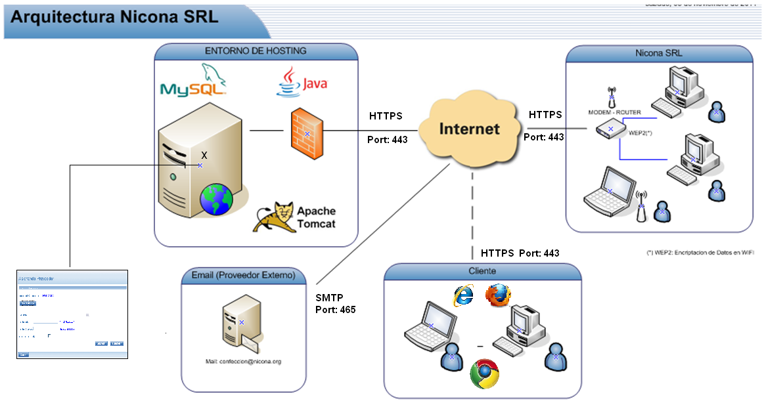

Arquitectura de envío de alertas y avisos

Como se detallo previamente la aplicación alojada en el Servidor Web, tendrá un modulo de <Automatización> en el cual estará alojado el JOB y el Plugin “JavaMail”, detallado a continuación, para el envío de alertas del sistema

El API JavaMail es una extensión estándar para leer, componer y enviar mensajes electrónicos.

Para llevar a cabo el envío de mensajes de correo electrónico se sirve de varios protocolos, tales como SMTP, POP o IMAP.

El protocolo SMTP es el protocolo utilizado para enviar mail, y bien los protocolos POP o IMAP son los protocolos de los que nos servimos para descargar los mensajes de correo electrónico que se encuentran en nuestro servidor de correo.
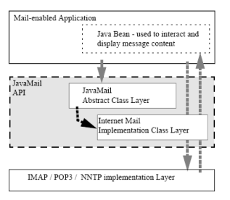

Descripción de la tecnologia

Arquitectura del sistema: tres capas principales (presentación, negocio y datos). La capa de datos está dividida en el acceso a datos (por el ORM) y de datos propiamente dicha (servidor de base de datos). El modelo entre la capa de presentación y la lógica de negocio es cliente/servidor.
- Servidor de base: Linux (Branch: Fedora 15)
- Lenguajes de programación: JAVA J2EE
- Servidor Web: Apache Tomcat 6.0
- Persistencia: MySQL (Open Source)

La combinación de dichas tecnologías para el armado del Servidor Web, se baso en el acrónimo ‘LAMP’ (Sin la sigla ‘P’ que es php, reemplazada por Java), cuyo significado se refiere a un conjunto de subsistemas de software necesarios para alcanzar una solución global con un esfuerzo reducido.

A pesar de que el origen de estos programas de código abierto no han sido específicamente diseñado para trabajar entre sí, la combinación se popularizó debido a su bajo coste de adquisición y la ubicuidad de sus componentes (ya que las tecnologías elegidas a excepción de Java, vienen pre-instalados en la mayoría de las distribuciones Linux). Cuando son combinados, representan un conjunto de soluciones que soportan servidores de aplicaciones.

Vista de Despliegue

La aplicación utiliza una base de datos MySql. La interfaz de Usuario se encuentran dentro de un Contenedor JSP + Servlets Apache Tomcat 6.0. Así mismo, por medio de un servidor Apache 6.0 se manejan todas las peticiones HTTP estáticas de las aplicaciones web. La aplicación utiliza Java JSDK 6, y se ejecutará en cualquier sistema con Máquina Virtual de Java 1.6.0_10 o superior.

Por otra parte la aplicación utiliza carpetas del SO, predefinidas para guardar los archivos útiles para el flujo de la aplicación, controlando los accesos a la misma.
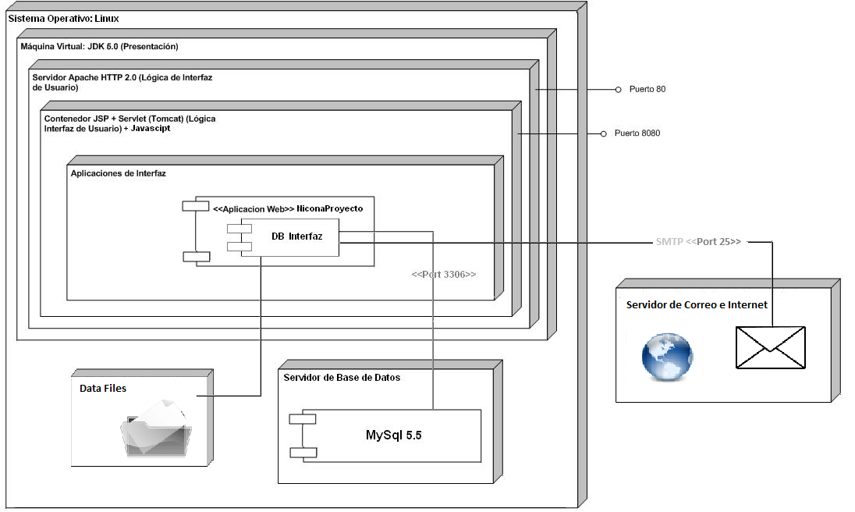
Por último, se comunica a través del puerto 25 SMTP al servidor de correo a fin de enviar las alertas y mails informativos mediante la aplicación, utilizando el JOB y el plugin JavaMail (mencionados previamente)

Visión funcional

Descripción del comportamiento

Capa de presentación:
Recibe estímulos del usuario y recolecta información.
Recibe importaciones de Archivos de los siguientes formatos (csv, xls, xlsx)
No procesa información. Realiza validaciones sencillas de tipo de datos fecha y correo electrónico a través de Javascript.
Formatea la información recibida por la capa de negocio para mostrarla en pantalla.
Se comunica con la capa de negocio.

Capa de negocio:
Recibe solicitudes de la capa de presentación y trabaja con la capa de interfaces.
Solicita a la capa de acceso a datos el almacenamiento y recuperación de los mismos.
Transforma las interfaces a entidades de negocio y maneja entidades del negocio.
Por otra parte se encarga de enviar la alertas y aviso vía mail, y de verificar cada cierto tiempo, validaciones de la aplicación en cuestión.

Capa de acceso a datos:
Recibe solicitudes desde la capa de negocio para manejar los datos.
Trabaja con las entidades de negocio recibidas y las envía a la capa de datos en el modelo de entidad-relación.

Capa de datos:
Recibe solicitudes desde la capa de acceso a datos.
Almacenará los datos importados desde las interfaces que hacen al negocio.
Guardará los cálculos e interpretaciones de los cruces de información dados por la funcionalidad del sistema NiconaProyecto.

Supervisión

 | Apellido y nombre | Fecha | Firma
Preparó | Damián González | 21/11/2011
Supervisó | Fernando Garrido | 22/11/2011

